Los Estudiantes Piensan en Problemas y en Soluciones

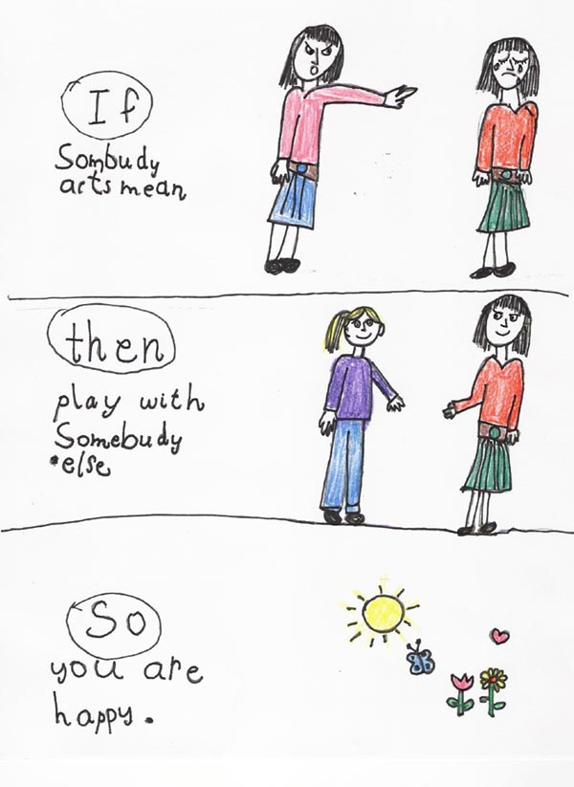
ves a alguien que parece sentirse solo

dile que te acompañe en el juego
tú serás feliz

ASI
SI
ENTONCES

